**COTIZACION 16112020**

LIMA de 16 DE NOVIEMBREBRE del 2020.

SEÑORES : CIENCIA INTERNACIONAL

RUC 20137290180

ATENCION SRTA. PATRICIA GONZALES

LE DETALLO:

BOLSAS ZIPLOCK PRESENTACIÓN  EMPAQUE X CIEN UNIDADES TODAS LAS MEDIDAS

USTED DESE 26 CTM X 28 CTM X 2 MICRAS NO TENEMOS

LE OFREZCO

25.5 X 38.1 X 2 MICRAS CIENTO 62.00 SOLES INCLUYEMIGV

ES LA MÁS PRÓXIMA

ENTREGA INMEDIATA

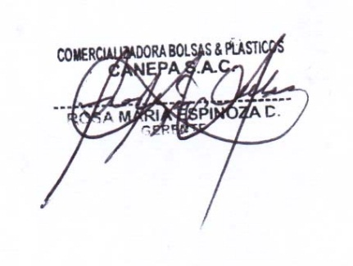ATENTAMENTE

COMERCIALIZADORA BOLSAS & PLASTICOS CANEPA SAC

RUC 20516644851

BCP 193 1613 936082 INTERBANCARIO 002 193 001613936082 16

**ROSA MARIA ESPINOZA CUBAS DNI 10006915**

ROSA MARIA

**COMERCIALIZADORA BOLSAS & PLASTICOS CANEPA S.A.C.**

**Teléfono: 323-5293 - TELEFAX: 324-2048**